linha horizontal

**Fernanda Maria de Souza, Guilherme Costa, Nikolas Jensen e Matias Giuliano Gutierrez Benitez.**

SustainMobil

Software para incentivo do uso de transportes sustentáveis

## **CONTEXTO**

Neste projeto a equipe deverá eleger um software para realizar a modelagem. Exemplo, eleger o software do trabalho anterior (embarcados e tempo-real) e realizar a modelagem de um módulo/função deste. Também poderá ser eleita uma nova aplicação.

Contato:

* Rafaela Bosse - [rafabosse@gmail.com](mailto:rafabosse@gmail.com)

## **ENTREGAS**

Cada equipe deve criar uma pasta no Drive compartilhando com todos os integrantes e com a professora, com uma cópia deste template.

Deve ser definido um nome por equipe, exemplo: Plutão ou Júpiter, e este deve ser o nome da pasta compartilhada, sendo também utilizado no nome dos arquivos entregáveis. Para cada nova entrega deve feita uma cópia do documento, assim que concluído (dentro do prazo definido no calendário), seguindo o modelo:

* ProjetoFinalAMS_Plutão_Template
* ProjetoFinalAMS_Plutão_Entrega1
* ProjetoFinalAMS_Plutão_Entrega2

OBS1: Não será avaliado o documento de template.

## **ATIVIDADES**

* Proposta do Projeto
  + Contexto
  + Objetivos e Justificativa
  + Escopo
  + Proposta de Solução
* Levantamento de Requisitos
  + Requisitos Funcionais
  + Requisitos Não-Funcionais
* Modelagem do Sistema
  + Diagrama de Casos de Uso
  + Diagrama de Classes
  + Diagrama de Sequência
* Definição das ferramentas, técnicas e tecnologias
  + Ferramentas
* Desenvolvimento
  + Wireframes/mockups linkando com os Requisitos Funcionais
* Apresentação dos Resultados
  + Resultados Positivos e Limitações
  + Trabalhos Futuros

## 

## **CALENDÁRIO**

|  |  |  |  |
| --- | --- | --- | --- |
| **Sequencia** | **Atividade** | **Pesos** | **Prazo** |
| 1 | Proposta do Projeto | 1 | 04/11/2019 |
| 2 | Levantamento de Requisitos | 2 | 06/11/2019 |
| 3 | Definição das ferramentas, técnicas e tecnologias | 1,5 | 11/11/2019 |
| 4 | Modelagem do Sistema | 2 | 13/11/2019 |
| 5 | Desenvolvimento - Protótipo | 2 | 20/11/2019 |
| 6 | Apresentação dos Resultados | 1,5 | 27/11/2019 |

# linha horizontal

# **PROPOSTA DO PROJETO**

CONTEXTUALIZANDO:

A soma de cada vez mais carros na mesma quantidade de vias em Joinville é uma conta de resultado simples: congestionamentos. Eles não são só comuns, mas diários na maior cidade do Estado, que tem atualmente cerca de 364 mil veículos em circulação.

Com o crescente aumento de sua população e devido a ser uma cidade em grande maioria voltada para o trabalho, Joinville hoje conta com caóticos problemas de mobilidade urbana causados por sua extensa frota de automóveis e a falta de incentivo para o uso de meios secundários facilitadores, que possam ser vantajosos e supram as necessidades da população. Com opções que satisfaçam o problema do trânsito em Joinville, alguns possíveis meios secundários de transporte são a caminhada, bicicleta e o ônibus, que além de serem opções viáveis, são opções sustentáveis, ou seja, ambos meio ambiente e mobilidade urbana unindo-se trazendo inúmeras vantagens para cidade.

O problema mais grave relacionado ao trânsito em Joinville atualmente é a

locomoção nos chamados horários de pico, no trajeto casa-trabalho e trabalho-casa.

Comumente nomeado também hora do “rush”, transitar em uma cidade como Joinville no horário de pico definitivamente exige cautela e paciência. Por isso, visando diminuir o número de automóveis nas pistas e propor uma solução que adeque o meio ambiente e a sociedade, elaboramos um questionário para iniciar o projeto de incentivo ao uso de meios de transporte sustentáveis em Joinville.

Para descobrir a opinião e vivência de pessoas que estão diretamente envolvidas com o problema do trânsito de Joinville, um questionário foi elaborado no Google Forms e os dados analisados para propor uma solução sustentável a cidade.

A primeira pergunta estava relacionada a descoberta do percentual de pessoas que utilizam meios de transporte sustentáveis em seu dia a dia, sendo obtido 51% para pessoas que não utilizam algum meio sustentável e 49% para o contrário. As respostas dessa pergunta deram uma base conceitual para o real problema da mobilidade urbana, que é a falta de uso de meios secundários ao carro.

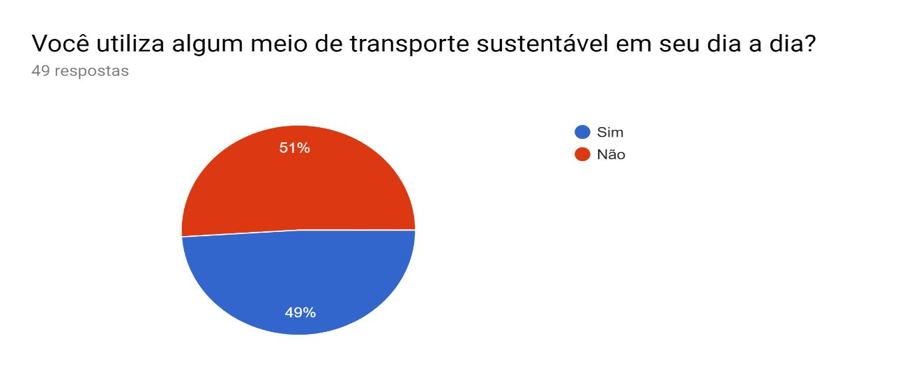

Baseando-se na primeira pergunta, a segunda estava relacionada a enfatizar qual o meio de transporte a pessoa utilizava caso a primeira resposta fosse sim. A maior parte dos perguntados respondeu que utiliza mais a caminhada com 20,4%, seguido do ônibus com 14,3% e a bicicleta com 12,2%. Este gráfico serve para observar que nenhuma cadeia sustentável está sobrecarregada, apenas a opção de não utilizar meios de transporte sustentáveis segue em primeira colocação com um percentual grande.

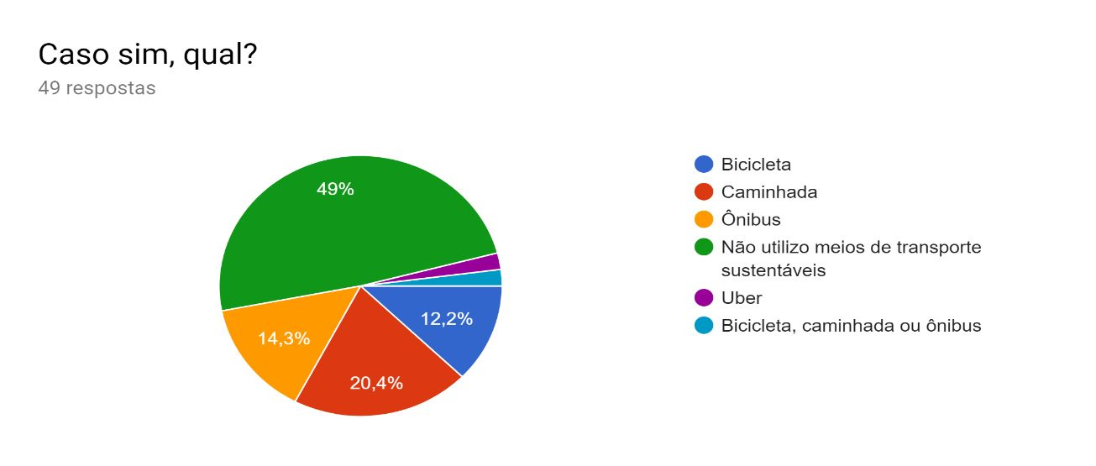

Para a pergunta três, questionamos a frequência de uso de meios de transporte sustentáveis, obtendo 36,7% nenhuma, 22,4% todos os dias e 20,4% média (6 a 12 dias por mês). Os dados obtidos a partir do gráfico retratam que apesar de uma parcela considerável de pessoas utilizarem meios de transporte sustentáveis todos os dias, a grande maioria não utiliza em média nenhum dia do seu mês para o uso de transportes secundários ao carro. Partindo desse ponto, questiona-se o motivo para o não uso ou uso dos meios sustentáveis, sendo observado no próximo gráfico.

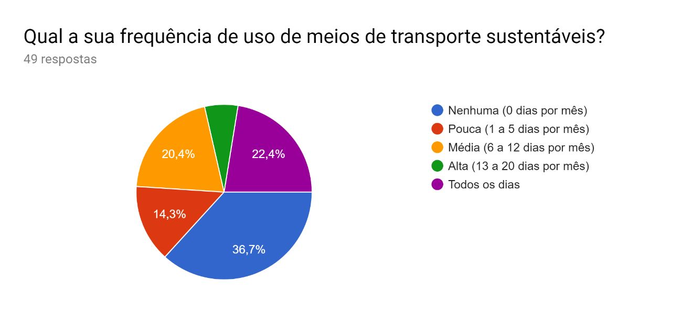

Observando a porcentagem de frequência de uso de meios de transporte

sustentáveis, o principal motivo de não uso obtido é o tempo com 24,5%. Sendo Joinville uma cidade industrial e voltada para o trabalho, fatores como tempo, distância e segurança são enumerados como os principais pontos a serem levados em consideração, o que leva a crer que a população da cidade preza e necessita dessas condições para decidir o seu modo de transporte ideal.

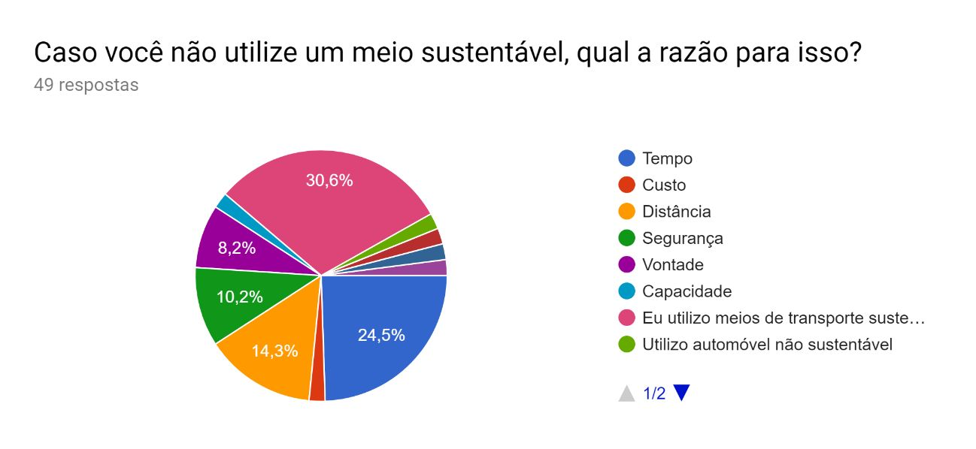

Analisando a parte de pessoas que utilizam meios de transporte sustentáveis o principal motivo descrito foi o custo e saúde, seguido pela distância. Os dados obtidos informam que as pessoas que utilizam meios sustentáveis prezam pelo preço e saúde de forma a preferir deixar de lado o tempo em algumas situações.

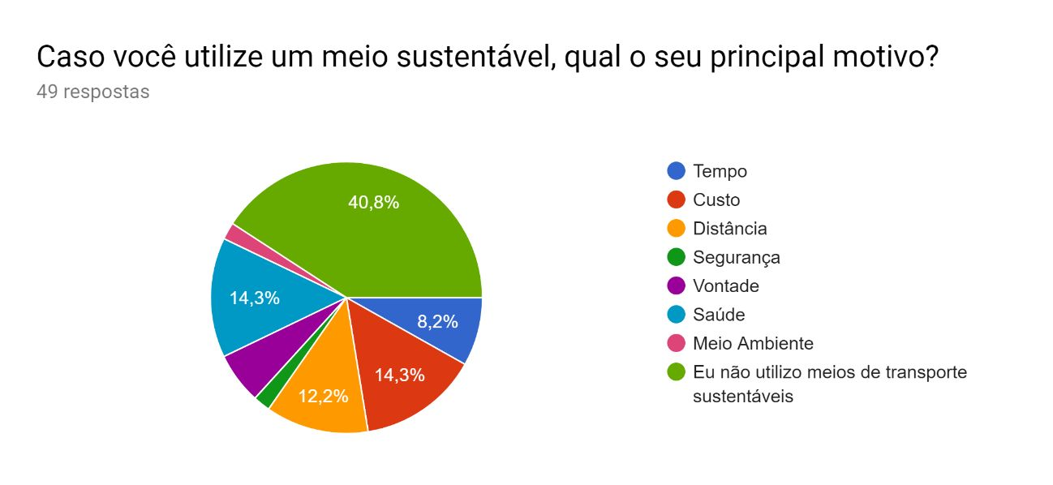

A sexta pergunta do formulário voltou-se para possíveis ideias de software que pudessem incentivar o uso de meios de transporte sustentáveis na cidade. Baseando-se nisso, questionamos o perguntado sobre quão importante é avaliações e recomendações de trechos parecidos com o utilizado pelo mesmo. 67,3% dos entrevistados afirmou que ajuda a avaliar as possibilidades de transporte e 20,4% respondeu que leva extremamente em consideração. Portanto, com os dados obtidos, pode-se perceber que a população a partir de suas respostas gostaria de saber mais sobre avaliações de trechos que por exemplo possuam ciclovias, tenham calçamento, são seguras, possuam muitos semáforos e outras características vivenciadas por outros usuários anteriormente quando fizeram o mesmo caminho.

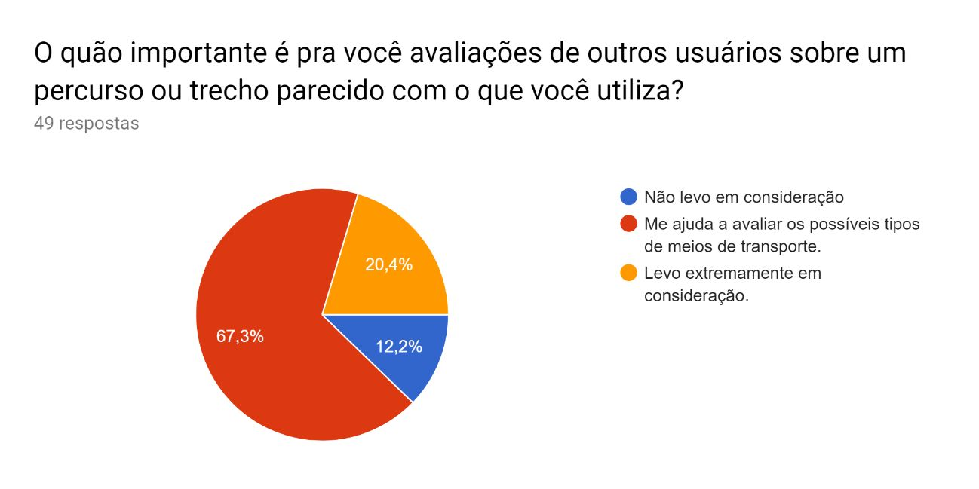

Terminando o questionário, recolhemos dados nas duas últimas perguntas para saber se a pessoa envolvida na mobilidade urbana de Joinville acredita que usar um meio sustentável de transporte possa ser mais rápido e efetivo do que o usado atualmente e se a mesma utilizaria um meio de transporte coletivo ou sustentável caso seu problema principal para não utilizá-lo fosse resolvido. As respostas foram positivas e deram motivação ao projeto, elucidando que a população de Joinville pode apoiar o movimento visando a utilização de meios de transporte sustentáveis e que auxiliem no manejo da grande frota crescente de automóveis nas vias da cidade.

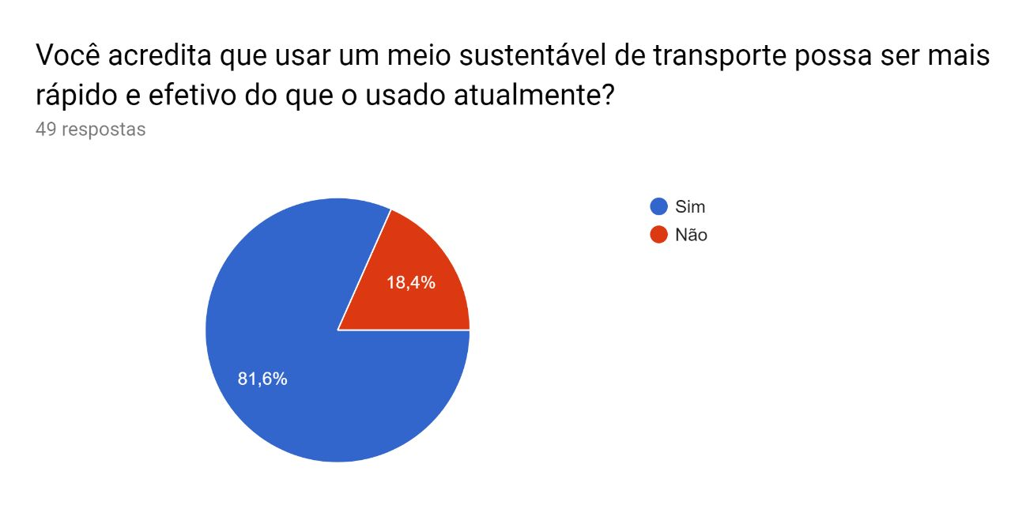

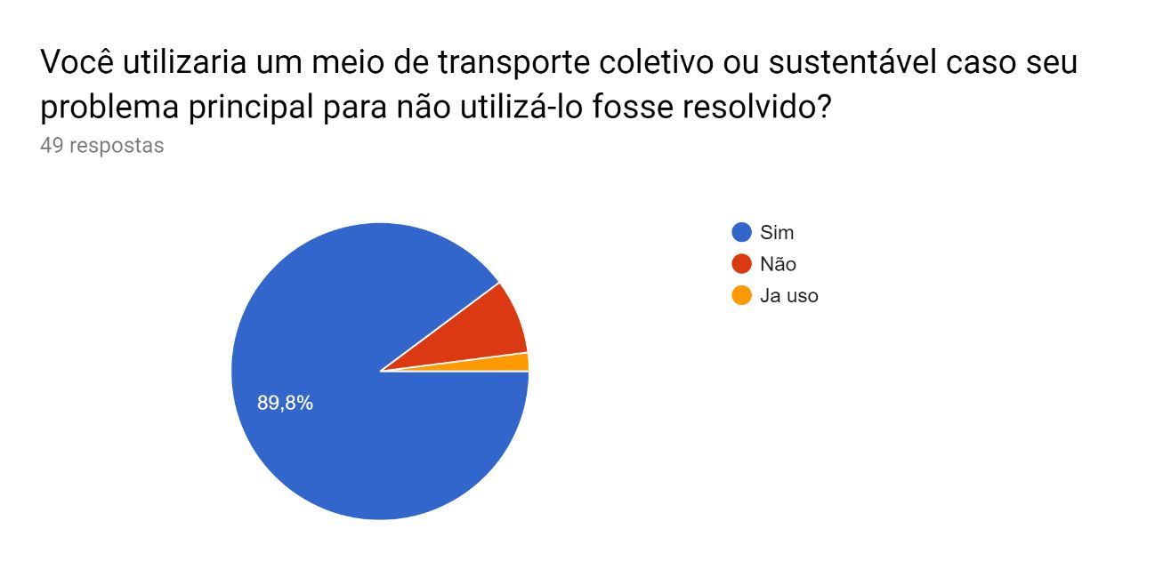

O questionário no total recebeu 49 respostas.

Portanto, justificado o problema da mobilidade urbana em Joinville com o formulário respondido por moradores da cidade, o objetivo do software proposto vai ser auxiliar o usuário na escolha do melhor meio de transporte para o mesmo se locomover.

* Escopo

Portanto, propomos um software que possa ser usado tanto para computador quanto para celular que envie notificações e informe o usuário qual o melhor meio de transporte para o mesmo se deslocar nos trajetos marcados pelo mesmo no dia a dia. Um exemplo simples seria o usuário marcar seus dois locais como sua casa e seu trabalho: todo dia de acordo com um horário marcado pelo usuário, no exemplo vamos considerar as 07:00h da manhã, ou seja, o horário que o usuário acorda para realizar o trajeto, uma notificação é enviada para seu celular informando-o de acordo com o trânsito, condições climáticas, distância e segurança o melhor meio de transporte para o mesmo utilizar.

Para retirar dados das condições climáticas, o software irá utilizar as informações do The Weather Channel; para distância e o trânsito, o mesmo irá usar os dados do Google Maps; enquanto que para a segurança os dados para avaliação serão retirados de recomendações de usuários que já realizaram aquele mesmo trajeto. Toda plataforma é integrada com serviços Google, desde o Login até as Ferramentas de Navegação e Prêmios. Esses Prêmios serão dados de acordo com as recomendações feitas pelos usuários para trajetos com determinado meio de transporte.

* Solução

Portanto, uma melhoria para o problema da mobilidade urbana em Joinville será por meio do uso do software visando orientar os usuários do aplicativo qual o melhor meio de transporte para determinado trajeto marcado pelo mesmo. Essa solução além de ajudar o trânsito promove um estilo de vida mais saudável utilizando os meios de transporte sustentáveis, os quais diminuem a poluição igualmente.

# linha horizontal

# **LEVANTAMENTO DOS REQUISITOS**

## Requisitos Funcionais

|  |  |  |  |  |
| --- | --- | --- | --- | --- |
| **F1:** Acesso ao software | | **Oculto ()** | | |
| **Descrição:** Para acessar o sistema o usuário deve sincronizar sua conta do Google com o software, sendo esse o único meio para acessar os recursos disponíveis no aplicativo. | | | | |
| ***Requisitos Não Funcionais*** | | | | |
| **Nome** | **Restrição** | **Categoria** | **Desejável** | **Permanente** |
| NF1.1 Sincronização com a conta Google | O usuário deverá acessar o software por meio da sincronização com os serviços do Google. | Segurança | ( ) | (x) |
| NF1.2 Tempo para login | O tempo para efetuar o login no software deve ser inferior a 10 minutos. | Performance | (x) | ( ) |
| NF1.3 Janela única | Todas as funções relacionadas ao login devem ser acessadas por meio de uma única tela: com a sincronização do Google. | Interface | (x) | () |
| NF1.4 Controle de Acesso | A função só pode ser acessada por um usuário que tenha o software baixado. | Segurança | ( ) | (x) |

|  |  |  |  |  |
| --- | --- | --- | --- | --- |
| **F2:** Definição de pontos no mapa | | **Oculto ()** | | |
| **Descrição:** O usuário deve inserir ou marcar no mapa os endereços os quais serão utilizados pelo aplicativo e definidos como “Casa”, “Trabalho”, “Ponto”, “Faculdade”, “Escola”. Também deve definir horários de saída. | | | | |
| ***Requisitos Não Funcionais*** | | | | |
| **Nome** | **Restrição** | **Categoria** | **Desejável** | **Permanente** |
| NF2.1 Janela única | Todos os pontos a marcar pelo usuário devem ser definidos em uma janela única. | Interface | (x) | ( ) |
| NF2.2 Existência | Os pontos marcados devem existir no Google Maps | Segurança | ( ) | (X) |
| NF2.3 Definir horário de saída. | Só pode definir um horário de saída a cada dois pontos marcados no mapa. | Desempenho. | (x ) | (x) |

|  |  |  |  |  |
| --- | --- | --- | --- | --- |
| **F3:** Efetuar Logoff | | **Oculto ()** | | |
| **Descrição:** Ao efetuar o logoff o usuário não terá mais acesso as funcionalidades do software. | | | | |
| ***Requisitos Não Funcionais*** | | | | |
| **Nome** | **Restrição** | **Categoria** | **Desejável** | **Permanente** |
| NF3.1 Logoff | Para efetuar o logoff o usuário deverá estar logado. | Segurança.  Usabilidade. | ( ) | (x) |

|  |  |  |  |  |
| --- | --- | --- | --- | --- |
| **F4:** Contatar suporte | | **Oculto ()** | | |
| **Descrição:** O usuário pode contatar o suporte do software. | | | | |
| ***Requisitos Não Funcionais*** | | | | |
| **Nome** | **Restrição** | **Categoria** | **Desejável** | **Permanente** |
| NF4.1 - Contato | Para contatar o suporte do software o usuário deverá estar logado. | Segurança | ( ) | (x) |
| NF4.2 - Controle de flood | O usuário poderá enviar no máximo três tickets por semana. | Segurança.  Manutenção. | ( ) | (x) |
| NF4.3 - Controle de respostas | O usuário poderá acumular no máximo três tickets não respondidos. | Segurança.  Manutenção. | ( ) | (x) |

|  |  |  |  |  |
| --- | --- | --- | --- | --- |
| **F5:** Excluir conta do usuário | | **Oculto (X)** | | |
| **Descrição:** o usuário não poderá excluir sua conta. | | | | |
| ***Requisitos Não Funcionais*** | | | | |
| **Nome** | **Restrição** | **Categoria** | **Desejável** | **Permanente** |
| NF5.1 - Exclusão de conta | A conta uma vez criada poderá ser excluída apenas pelo administrador. | Segurança | ( ) | (x) |

|  |  |  |  |  |
| --- | --- | --- | --- | --- |
| **F6:** Responder Suporte | | **Oculto ()** | | |
| **Descrição:** O administrador responde o suporte enviado pelo usuário. | | | | |
| ***Requisitos Não Funcionais*** | | | | |
| **Nome** | **Restrição** | **Categoria** | **Desejável** | **Permanente** |
| NF6.1 - Resposta | Apenas o administrador poderá responder o suporte. | Segurança.  Usabilidade. | ( ) | (x) |
| NF6.2 - Prioridade | O administrador responderá os tickets do suporte de acordo com a data de chegada. | Usabilidade. | ( ) | (x) |

|  |  |  |  |  |
| --- | --- | --- | --- | --- |
| **F7:** Definições de meios de transporte por parte do usuário | | **Oculto ()** | | |
| **Descrição:** Após o primeiro login, o usuário deve definir quais são os meios de transporte que o mesmo possui ou é capaz de utilizar. Essas definições podem ser alteradas nas configurações do aplicativo. | | | | |
| ***Requisitos Não Funcionais*** | | | | |
| **Nome** | **Restrição** | **Categoria** | **Desejável** | **Permanente** |
| NF7.1 Janela Única | Todas as funções para definir as aptidões de meios de transporte deverão ser informadas em uma janela única. | Interface | ( ) | (x) |
| NF7.2 Marcação de meios de transporte | O usuário poderá marcar todos os meios disponíveis, sendo eles: caminhada, bicicleta, ônibus, carro ou moto. | Especificação | ( ) | (x) |

|  |  |  |  |  |
| --- | --- | --- | --- | --- |
| **F8:** Fornecimento da rota | | **Oculto ()** | | |
| **Descrição:** O usuário pode selecionar no mapa um ponto definido ou inserir um endereço. O software então dirá a melhor rota baseado no dia, hora, clima, segurança e meios de transporte selecionados | | | | |
| ***Requisitos Não Funcionais*** | | | | |
| **Nome** | **Restrição** | **Categoria** | **Desejável** | **Permanente** |
| NF8.1 Escolha da rota | O software em conjunto com o Google Maps deve escolher a melhor rota possível utilizando os meios de transporte disponíveis no momento. | Especificação | (x) | (x) |
| NF8.2 Segurança no trajeto | O software deve fornecer uma rota que evite passagens consideradas perigosas ou suspeitas de modo a informar ao usuário que a mesma se trata de uma rota má avaliada. | Roteamento | (x) | ( ) |

|  |  |  |  |  |
| --- | --- | --- | --- | --- |
| **F9:** Envio de notificações | | **Oculto ()** | | |
| **Descrição:** O aplicativo irá enviar notificações com o melhor meio de transporte a ser tomado no horário definido pelo usuário. | | | | |
| ***Requisitos Não Funcionais*** | | | | |
| **Nome** | **Restrição** | **Categoria** | **Desejável** | **Permanente** |
| NF9.1 - Ponto e hora demarcados | O software apenas enviará notificações se o usuário demarcar um horário de saída usual e os pontos de saída e chegada. | Especificação. | ( ) | (x) |
| NF9.2 - Notificação única. | Uma notificação será enviada por dia no horário desejado pelo usuário caso o mesmo as ative. | Acessibilidade. | ( ) | (x) |

|  |  |  |  |  |
| --- | --- | --- | --- | --- |
| **F10:** Postar recomendações de segurança | | **Oculto ()** | | |
| **Descrição:** O usuário pode postar recomendações sobre caminhos avaliando com estrelas de 1 a 5, sendo disponibilizado um espaço para comentários gerais. | | | | |
| ***Requisitos Não Funcionais*** | | | | |
| **Nome** | **Restrição** | **Categoria** | **Desejável** | **Permanente** |
| NF10.1 - Publicação no aplicativo | Apenas usuários logados no sistema poderão avaliar trajetos. | Usabilidade. | ( ) | (x) |
| NF10.2 - Janela única | Todas as funções descritas nas recomendações deverão ser executadas em uma janela única. | Interface | ( ) | (x) |
| NF10.3 - Controle de Flood | O usuário pode postar no máximo 3 recomendações por semana, evitando assim a má entrega de rewards. | Segurança.  Manutenção. | () | (x) |
| NF10.4 - Privacidade | Todas as recomendações de segurança postadas por usuários não contêm informações pessoais do mesmo, apenas o primeiro nome. | Segurança. | () | (x) |
| NF10.5 - Ganho de Rewards (recompensas) | Cada avaliação feita por um usuário sobre determinado trecho irá recompensá-lo convertendo a avaliação em rewards. | Desempenho.  Implementação. | () | (x) |

|  |  |  |  |  |
| --- | --- | --- | --- | --- |
| **F11:** Análise das recomendações de segurança | | **Oculto (x)** | | |
| **Descrição:** O sistema deve analisar as recomendações de segurança postadas pelos usuários e caso alguma rota prevista pelo Google Maps contenha um trecho considerado perigoso ou em má condições, o software deve fornecer essa informação para o usuário. | | | | |
| ***Requisitos Não Funcionais*** | | | | |
| **Nome** | **Restrição** | **Categoria** | **Desejável** | **Permanente** |
| NF11.1 - Cálculo para análise de trechos | Um trecho mal avaliado é o qual possui menos de 2 estrelas. | Desempenho.  Usabilidade. | ( ) | (x) |
| NF11.2 - Janela notificação | Uma janela de notificação é mostrada no software caso o caminho escolhido pelo Google Maps possua um trecho mal avaliado. | Segurança.   Usabilidade. | ( ) | (x) |
| NF11.3 - Tempo para escolha da melhor rota | A melhor rota deve ser informada para o usuário em um tempo limite de 5 segundos | Performance | (x) | () |

|  |  |  |  |  |
| --- | --- | --- | --- | --- |
| **F12:** Recomendação do meio de transporte dependendo do clima e rota | | **Oculto ()** | | |
| **Descrição:** O sistema deve utilizar as informações de The Weather channel e Google Maps para verificar e informar qual é a melhor rota e meio de transporte que o usuário pode utilizar. O software deve informar através de notificações. | | | | |
| ***Requisitos Não Funcionais*** | | | | |
| **Nome** | **Restrição** | **Categoria** | **Desejável** | **Permanente** |
| NF12.1 - Janela única | Todas as funções descritas nas recomendações deverão ser executadas em uma janela única. | Usabilidade. | (x) | ( ) |
| NF12.2 - Fórmula para definir o meio de transporte a ser recomendado | Só pode recomendar meios de transporte que o usuário informou | Desempenho. | (x) | (x) |

|  |  |  |  |  |
| --- | --- | --- | --- | --- |
| **F13:** Forma de resgate das Recompensas Google | | **Oculto ()** | | |
| **Descrição:** As recompensas dadas por avaliações de rotas são convertidas em pontos Rewards. Os pontos são direcionados para a carteira do usuário que pode aproveitar o saldo da carteira para seus benefícios. | | | | |
| ***Requisitos Não Funcionais*** | | | | |
| **Nome** | **Restrição** | **Categoria** | **Desejável** | **Permanente** |
| NF13.1 - Tempo para conversão dos pontos rewards para a carteira do usuário. | Os rewards podem ser passados para a conta Google do usuário uma vez por semana. | Usabilidade.  Implementação | ( ) | (x) |
| NF13.2 - Janelas múltiplas | As funções para resgatar as recompensas Google serão de forma a funcionar em múltiplas janelas. | Usabilidade | ( ) | (x) |

# linha horizontal

# **MODELAGEM DO SISTEMA**

## Diagrama de casos de uso

## Diagrama de Classes

## 

## Diagrama de Sequência (Obrigatório)

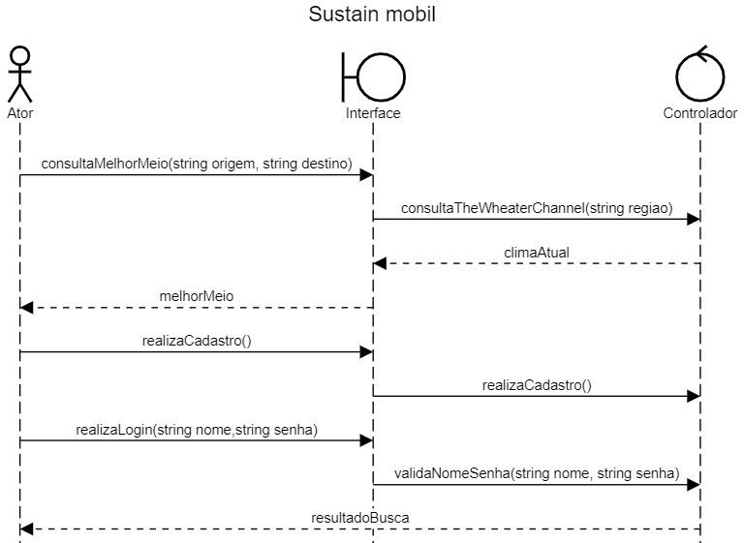

# linha horizontal

# **DEFINIÇÃO DAS FERRAMENTAS, TÉCNICAS E TECNOLOGIAS**

## Método de desenvolvimento

O método de desenvolvimento escolhido pela equipe é o SCRUM, ele se adapta à maneira de trabalhar do time e também devido ao tempo que temos as sprints ajudaram a entregar um resultado mais palpável, além disso a equipe já conhece a metodologia e sabe como funciona questão que facilita o desenvolvimento da mesma.

## Ferramentas previstas

|  |  |  |  |
| --- | --- | --- | --- |
| **Ferramentas** | **Atividade** | **Justificativa** | **Licença/Outros** |
| The Weather Channel | Integração no Desenvolvimento | Atualização rápida e 24 hs do clima de qualquer cidade. | free |
| Contas de Google | Integração no Desenvolvimento | Oferece facilidade na hora de logar no sistema e também permite a utilização de outras ferramentas de google. | free |
| Rewards de Google | Integração no Desenvolvimento | Forma de obtenção de recompensas no aplicativo. | free |
| Google Maps | Integração no Desenvolvimento | Necessário para o projeto devido a integração com outras funcionalidades. | free |
| Moqups | Design | Design limpo e interativo. | free |

# linha horizontal

# **DESENVOLVIMENTO**

CONTEXTUALIZANDO:

Nesta fase será desenvolvido o protótipo do software, esta fase pode ser executada em paralelo com as etapas de modelagem, visto que desenvolver os Wireframes pode inclusive auxiliar no entendimento dos requisitos, principalmente aos que são mais visuais.

## Wireframes/mockups

Desenvolver os Wireframes das funcionalidades do software, você pode utilizar uma ferramenta de sua preferência, como o Balsamiq ou Moqups. Lembrando que uma mesma tela pode representar um conjunto de funcionalidades, por esse motivo, para cada Wireframe, incluir um título contemplando o código do(s) requisito(s) funcionais, bem como um descritivo do funcionamento da tela.

# linha horizontal

# **APRESENTAÇÃO DOS RESULTADOS**

CONTEXTUALIZANDO:

Descrever os resultados obtidos, as dificuldades e limitações do projeto. Além disso, com a delimitação do escopo alguns itens podem ter sido compreendidos como trabalhos futuros, que devem ser listados nesta seção também. Por fim, deve ser criada uma apresentação para a turma, que ocorrerá em 27/11/2019. Os detalhes da apresentação serão divulgados em aula.